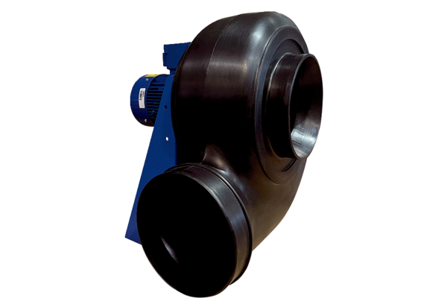Radiální ventilátor GRK R 63/6 D ExObsah dodávky: 1 kusSortiment: C
Typové číslo: 0073.0461Výrobce: MAICO

